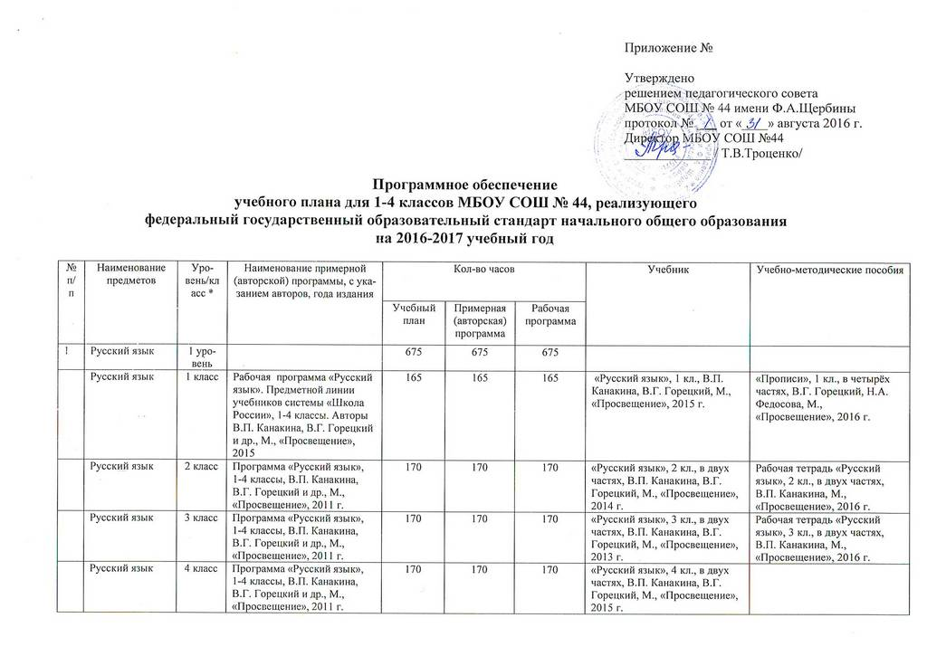

2 | Литературное чтение | 1 уровень |  | 608 | 540 | 608
 | Литературное чтение | 1 класс | Программа «Литературное чтение», 1-4 классы, Л.Ф. Климанова, М.В. Бойкина, М., «Просвещение», 2015 г. | 132 | 132 | 132 | «Азбука», 1 кл., в двух частях, В.Г. Горецкий, В.А. Кирюшкин, Л.А. Виноградская и др., М., «Просвещение», 2015 г.  «Литературное чтение», 1 кл., в двух частях, Л.Ф. Климанова, В.Г. Горецкий, М.В. Голованова, Л.А. Виноградская, М.В. Бойкина, М., «Просвещение», 2015 г.
 | Литературное чтение | 2 класс | Программа «Литературное чтение», 1-4 классы, Л.Ф. Климанова, М.В. Бойкина, М., «Просвещение», 2011 г. | 170 | 136 | 170 | «Литературное чтение», 2 кл., в двух частях, Л.Ф. Климанова, В.Г. Горецкий, М.В. Голованова, Л.А. Виноградская, М.В. Бойкина, М., «Просвещение», 2014г.
 | Литературное чтение | 3 класс | Программа «Литературное чтение», 1-4 классы, Л.Ф. Климанова, М.В. Бойкина, М., «Просвещение», 2011 г. | 170 | 136 | 170 | «Литературное чтение», 3 кл., в двух частях, Л.Ф. Климанова, В.Г. Горецкий, М.В. Голованова, Л.А. Виноградская, М.В. Бойкина, М., «Просвещение», 2013 г.
 | Литературное чтение | 4 класс | Программа «Литературное чтение», 1-4 классы, Л.Ф. Климанова, М.В. Бойкина, М., «Просвещение», 2011 г. | 136 | 136 | 136 | «Литературное чтение», 4 кл., в двух частях, Л.Ф. Климанова, В.Г. Горецкий, М.В. Голованова, Л.А. Виноградская, М.В. Бойкина, М., «Просвещение», 2015 г.
3 | Английский язык | 1 уровень |  | 204 | 204 | 204
 | Английский язык | 2 класс | Авторская программа общеобразовательных учреждений «Английский язык», 2-4 классы, Н.И. Быкова, М.Д. Поспелова, Москва «Просвещение», 2012. | 68 | 68 | 68 | Серия «Английский в фокусе». «Английский язык». Учебник для 2 класса общеобразовательных учреждений. Авторы: Н.И. Быкова, Дженни Дули, М.Д. Поспелова, Вирджиния Эванс. Москва, ExpressPublishing: «Просвещение», 2013; | Рабочая тетрадь «Английский язык», 2 кл., Н.И. Быкова, Дженни Дули, М.Д. Поспелова, Вирджиния Эванс, М., Express Publishing, «Просвещение», 2016 г.  Аудиокурс для занятий в классе «Английский в фокусе 2», Н.И. Быкова, Дженни Дули, М.Д. Поспелова, Вирджиния Эванс, М., Express Publishing, «Просвещение», ООО «Аудио-школа», 2008 г.
 | Английский язык | 3 класс | Авторская программа общеобразовательных учреждений «Английский язык», 2-4 классы, Н.И. Быкова, М.Д. Поспелова, Москва «Просвещение», 2012. | 68 | 68 | 68 | Серия «Английский в фокусе». «Английский язык». Учебник для 2 класса общеобразовательных учреждений. Авторы: Н.И. Быкова, Дженни Дули, М.Д. Поспелова, Вирджиния Эванс. Москва, ExpressPublishing: «Просвещение», 2013; | Рабочая тетрадь «Английский язык», 3 кл., Н.И. Быкова, Дженни Дули, М.Д. Поспелова, Вирджиния Эванс, М., Express Publishing, «Просвещение», 2016 г.  Аудиокурс для занятий в классе «Английский в фокусе 3», Н.И. Быкова, Дженни Дули, М.Д. Поспелова, Вирджиния Эванс, М., Express Publishing, «Просвещение», ООО «Аудио-школа», 2008 г.
 | Английский языкй | 4 класс | Авторская программа общеобразовательных учреждений «Английский язык», 2-4 классы, Н.И. Быкова, М.Д. Поспелова, Москва «Просвещение», 2012. | 68 | 68 | 68 | Серия «Английский в фокусе». «Английский язык». Учебник для 2 класса общеобразовательных учреждений. Авторы: Н.И. Быкова, Дженни Дули, М.Д. Поспелова, Вирджиния Эванс. Москва, ExpressPublishing: «Просвещение», 2013; | Рабочая тетрадь «Английский язык», 4 кл., Н.И. Быкова, Дженни Дули, М.Д. Поспелова, Вирджиния Эванс, М., Express Publishing, «Просвещение», 2016 г.  Аудиокурс для занятий в классе «Английский в фокусе 4», Н.И. Быкова, Дженни Дули, М.Д. Поспелова, Вирджиния Эванс, М., Express Publishing, «Просвещение», ООО «Аудио-школа», 2009 г.
4 | Немецкий язык | 1 уровень | Программа общеобразовательных учреждений. Немецкий язык 2 – 4 классы. И.Л. Бим, Л.И. Рыжова. М: «Просвещение», 2012. | 204 | 204 | 204
 | Немецкий язык | 4 класс |  | 68 | 68 | 68 | «Немецкий язык» 4класс. Учебник для общеобразовательных учреждений. И. Л. Бим, Л. И. Рыжова в 2-х частях. М.: «Просвещение», 2011
5 | Математика | 1 уровень |  | 642 | 540 | 642
 | Математика | 1 класс | Программа «Математика», 1-4 классы, М.И. Моро, М.А. Бантова и др., М., «Просвещение», 2016 г. | 132 | 132 | 132 | «Математика», 1 кл., в двух частях, М.И. Моро, С.В. Степанова, С.И. Волкова, М., «Просвещение», 2012 г. | Рабочая тетрадь «Математика», 1 кл., в двух частях, М.И. Моро, С.И. Волкова, М., «Просвещение», 2016 г.
 | Математика | 2 класс | Программа «Математика», 1-4 классы, М.И. Моро, М.А. Бантова и др., М., «Просвещение», 2011 г. | 170 | 136 | 170 | «Математика», 2 кл., в двух частях, М.И. Моро, М.А. Бантова, Г.В. Бельтюкова и др., М., «Просвещение», 2014 г. | Рабочая тетрадь «Математика», 2 кл., в двух частях, М.И. Моро, С.И. Волкова, М., «Просвещение», 2016 г.
 | Математика | 3 класс | Программа «Математика», 1-4 классы, М.И. Моро, М.А. Бантова и др., М., «Просвещение», 2011 г. | 170 | 136 | 170 | «Математика», 3 кл., в двух частях, М.И. Моро, М.А. Бантова, Г.В. Бельтюкова и др., М., «Просвещение», 2013 г. | Рабочая тетрадь «Математика», 3 кл., в двух частях, С.И. Волкова, М., «Просвещение», 2016 г.
 | Математика | 4 класс | Программа «Математика», 1-4 классы, М.И. Моро, М.А. Бантова и др., М., «Просвещение», 2011 г. | 170 | 136 | 170 | «Математика», 4 кл., в двух частях, М.И. Моро, М.А. Бантова, Г.В. Бельтюкова и др., М., «Просвещение», 2015 г.
6 | Окружающий мир | 1 уровень |  | 237 | 270 | 237
 | Окружающий мир | 1 класс | Программа «Окружающий мир», 1-4 классы, А.А. Плешаков, М., «Просвещение», 2014 г. | 33 | 66 | 33 | «Окружающий мир», 1 кл., в двух частях, А.А. Плешаков, М., «Просвещение», 2015 г. | Рабочая тетрадь «Окружающий мир», 1 кл., в двух частях, А.А. Плешаков, М., «Просвещение», 2016 г.
 | Окружающий мир | 2 класс | Программа «Окружающий мир», 1-4 классы, А.А. Плешаков, М., «Просвещение», 2011 г. | 68 | 68 | 68 | «Окружающий мир», 2 кл., в двух частях, А.А. Плешаков, М., «Просвещение», 2014 г.
 | Окружающий мир | 3 класс | Программа «Окружающий мир», 1-4 классы, А.А. Плешаков, М., «Просвещение», 2011 г. | 68 | 68 | 68 | «Окружающий мир», 3 кл., в двух частях, А.А. Плешаков, М., «Просвещение», 2013 г. | Рабочая тетрадь «Окружающий мир», 3 кл., в двух частях, А.А. Плешаков, М., «Просвещение», 2016 г.
 | Окружающий мир | 4 класс | Программа «Окружающий мир», 1-4 классы, А.А. Плешаков, М., «Просвещение», 2011 г. | 68 | 68 | 68 | «Окружающий мир», 4 кл., в двух частях, А.А. Плешаков, Е.А. Крючкова, М., «Просвещение», 2015 г. | Рабочая тетрадь «Окружающий мир», 4 кл., в двух частях, А.А. Плешаков, М., «Просвещение», 2016 г.
7 | Основы религиозных культур и светской этики | 4 класс | Программа «Основы религиозных культур и светской этики», 4-5 классы», А.Я. Данилюк, М., «Просвещение», 2012 г. | 34 | 34 | 34 | «Основы религиозных культур и светской этики. Основы православной культуры», 4-5 классы, А.В. Кураев, М., «Просвещение», 2015 г.
8 | Музыка | 1 уровень | Программа «Музыка», 1-4 классы, Г.П. Сергеева и др., М., «Просвещение», 2013 г. | 135 | 135 | 135
 | Музыка | 1 класс |  | 33 | 33 | 33 | «Музыка», 1 кл., Е.Д. Критская, Г.П. Сергеева, Т.С. Шмагина, М., «Просвещение», 2012 г.
 | Музыка | 2 класс |  | 34 | 34 | 34 | «Музыка», 2 кл., Е.Д. Критская, Г.П. Сергеева, Т.С. Шмагина, М., «Просвещение», 2012 г.
 | Музыка | 3 класс |  | 34 | 34 | 34 | «Музыка», 3 кл., Е.Д. Критская, Г.П. Сергеева, Т.С. Шмагина, М., «Просвещение», 2012 г.
 | Музыка | 4 класс |  | 34 | 34 | 34 | «Музыка», 4 кл., Е.Д. Критская, Г.П. Сергеева, Т.С. Шмагина, М., «Просвещение», 2012 г.
9 | Изобразительное искусство | 1 уровень |  | 135 | 135 | 135
 | Изобразительное искусство | 1 класс | Программа «Изобразительное искусство», 1-4 классы, Б.М. Неменский, М., «Просвещение», 2015 г. | 33 | 33 | 33 | «Изобразительное искусство. Ты изображаешь, украшаешь и строишь», 1 кл., Л.А. Неменская, под редакцией Б.М. Неменского, М., «Просвещение», 2012 г.
 | Изобразительное искусство | 2 класс | Программа «Изобразительное искусство», 1-4 классы, Б.М. Неменский, М., «Просвещение», 2012 г. | 34 | 34 | 34 | Изобразительное искусство. Искусство и ты. 2 класс. Учебник для общеобразовательных учреждений. Автор: Е.И. Коротеева. Под редакцией Б.М. Неменского. Москва, «Просвещение», 2014.
 | Изобразительное искусство | 3 класс | Программа «Изобразительное искусство», 1-4 классы, Б.М. Неменский, М., «Просвещение», 2012 г. | 34 | 34 | 34 | «Изобразительное искусство. Искусство вокруг нас», 3 кл., Н.А. Горяева, Л.А. Неменская, А.С. Питерских и др., под редакцией Б.М. Неменского, М., «Просвещение», 2013 г.
 | Изобразительное искусство | 4 класс | Программа «Изобразительное искусство», 1-4 классы, Б.М. Неменский, М., «Просвещение», 2012 г. | 34 | 34 | 34 | «Изобразительное искусство. Каждый народ – художник»», 4 кл., Л.А. Неменская, под редакцией Б.М. Неменского, М., «Просвещение», 2014 г.
10 | Технология | 1 уровень |  | 135 | 135 | 135
 | Технология | 1 класс | Программа «Технология», 1-4 классы, Н.И. Роговцева, С.В. Анащенкова, М., «Просвещение», 2012 г. | 33 | 33 | 33 | «Технология», 1 кл., Н.И. Роговцева, Н.В. Богданова, И.П. Фрейтаг, М., «Просвещение», 2015 г. | Рабочая тетрадь «Технология», 1 кл., Н.И. Роговцева, Н.В. Богданова, И.П. Фрейтаг, М., «Просвещение», 2016 г.
 | Технология | 2 класс | Программа «Технология», 1-4 классы, Н.И. Роговцева, С.В. Анащенкова, М., «Просвещение», 2011 г. | 34 | 34 | 34 | «Технология», 2 кл., Н.И. Роговцева, Н.В. Богданова, Н.В. Добромыслова, М., «Просвещение», 2014 г. | Рабочая тетрадь «Технология», 2 кл., Н.И. Роговцева, Н.В. Богданова, Н.В. Шипилова, М., «Просвещение», 2016 г.
 | Технология | 3 класс | Программа «Технология», 1-4 классы, Н.И. Роговцева, С.В. Анащенкова, М., «Просвещение», 2011 г. | 34 | 34 | 34 | «Технология», 3 кл., Н.И. Роговцева, Н.В. Богданова, Н.В. Добромыслова, М., «Просвещение», 2013 г. | Рабочая тетрадь «Технология», 3 кл., Н.И. Роговцева, Н.В. Богданова, Н.В. Шипилова, М., «Просвещение», 2016 г.
 | Технология | 4 класс | Программа «Технология», 1-4 классы, Н.И. Роговцева, С.В. Анащенкова, М., «Просвещение», 2011 г. | 34 | 34 | 34 | «Технология», 4 кл., Н.И. Роговцева, Н.В. Богданова, Н.В. Добромыслова, М., «Просвещение», 2014 г. | Рабочая тетрадь «Технология», 4 кл., Н.И. Роговцева, Н.В. Богданова, Н.В. Шипилова, М., «Просвещение», 2016 г.
11 | Физическая культура | 1 уровень | Программа «Физическая культура», 1-4 классы, В.И. Лях, М., «Просвещение», 2014. | 405 | 405 | 405
 | Физическая культура | 1 класс |  | 99 | 99 | 99 | «Физическая культура», 1-4 классы, В.И. Лях, М., «Просвещение», 2013 г.
 | Физическая культура | 2 класс |  | 102 | 102 | 102 | «Физическая культура», 1-4 классы, В.И. Лях, М., «Просвещение», 2013 г.
 | Физическая культура | 3 класс |  | 102 | 102 | 102 | «Физическая культура», 1-4 классы, В.И. Лях, М., «Просвещение», 2013 г.
 | Физическая культура | 4 класс |  | 102 | 102 | 102 | «Физическая культура», 1-4 классы, В.И. Лях, М., «Просвещение», 2013 г.
12 | Кубановедение | 1 уровень | «Кубановедение. Программа для 1-4 классов общеобразовательных учреждений Краснодарского края», Е.Н. Ерёменко, М.В. Мирук и др., Краснодар, ОИПЦ «Перспективы образования», 2016 г.,методические рекомендации по предмету «кубановедение. | 135 | 135 | 135
 | Кубановедение | 1 класс |  | 33 | 33 | 33 | «Кубановедение. Практикум», Е.Н. Еременко, Н.М. Зыгина, Г.В. Шевченко, Краснодар, ОИПЦ «Перспективы образования», 2016 г.
 | Кубановедение | 2 класс |  | 34 | 34 | 34 | Учебник-тетрадь по кубановедению, 2 кл., Е.Н. Еременко, Н.М. Зыгина, Г.В. Шевченко, Краснодар, ОИПЦ «Перспективы образования», 2015 г.
 | Кубановедение | 3 класс |  | 34 | 34 | 34 | Учебник «Кубановедение», 3 кл., М.В. Мирук, Е.Н. Еременко, Т.А. Науменко, Н.Я. Паскевич, Краснодар, ОИПЦ «Перспективы образования», 2013 г. | Рабочая тетрадь по кубановедению, 3 кл., Т.А. Науменко, Ю.А. Матвеева, Краснодар, ОИПЦ «Перспективы образования», 2016 г.
 | Кубановедение | 4 класс |  | 34 | 34 | 34 | «Кубановедение: учебное пособик для 4 класса общеобразовательных учреждений (с электронной версией), М.В. Мирук, Е.Н. Еременко, Т.А. Науменко, Н.Я. Паскевич, Краснодар, ОИПЦ «Перспективы образования», 2016 г. | Рабочая тетрадь по кубановедению, 4 кл., Т.А. Науменко, Ю.А. Матвеева, Краснодар, ОИПЦ «Перспективы образования», 2016 г.

Ответственный исполнитель: Луговская Светлана Николаевна 46358

